BÀI THƠ, BÀI HÁT, CÂU TRUYỆN CĐ: ĐỘNG VẬT | 
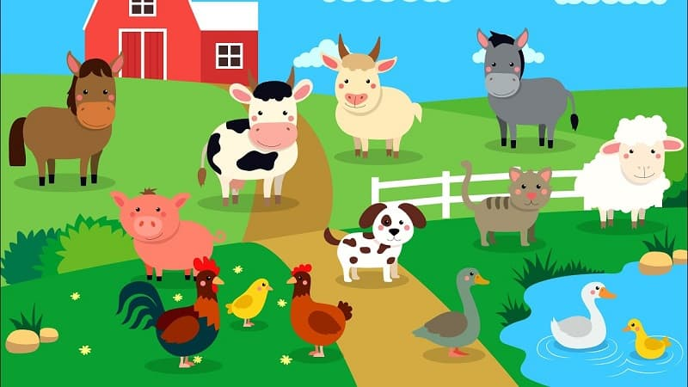

BÀI THƠ, BÀI HÁT, CÂU TRUYỆN CĐ: ĐỘNG VẬT
